菜码
愿景与范围

版本号：[1.0.1.20220605]
拟制人：徐文君 31901131
叶诗雨 31901132
何雨珊 31901127
吴佳璐 31901130
刘柏轩 31904061
审核人：徐文君31901131
批准人： 杨 枨 老 师
文件状态：  [ ] 草稿  [ ] 正式发布  [√] 正在修改 | 文件标识： | SRA2022-G15-愿景与范围
文件状态：  [ ] 草稿  [ ] 正式发布  [√] 正在修改 | 当前版本： | 1.0.1
文件状态：  [ ] 草稿  [ ] 正式发布  [√] 正在修改 | 作者： | 徐文君
文件状态：  [ ] 草稿  [ ] 正式发布  [√] 正在修改 | 完成日期： | 2022-06-05

愿景与范围
说明：
1.《愿景与范围》指出可交付软件的需求生存周期内支持所涉及的解决方案的愿景以及需求工程的范围与限制。
2.仅当软件支持概念要求把责任从开发方移交到一个独立的支持方时，才需要制定愿景和范围。

文档修订记录
版本 | 修订人 | 参与者 | 修订日期 | 修订状态 | 修订说明 | 审批日期 | 审核人
0.1.0 | 徐文君 | 徐文君 | 2022-03-14 | 首次编写 | 初始版本 | 2022-03-14 | 全组人员
0.2.0 | 徐文君 | 徐文君 | 2022-03-29 | 方案修订 | 修订版本 | 2022-03-29 | 全组人员
0.3.0 | 徐文君 | 徐文君 | 2022-04-02 | 方案修订 | 修订版本 | 2022-04-02 | 全组人员
0.4.0 | 徐文君 | 徐文君 | 2022-04-13 | 方案修订 | 修订版本 | 2022-04-13 | 全组人员
0.5.0 | 徐文君 | 徐文君 | 2022-04-25 | 方案修订 | 修订版本 | 2022-04-25 | 全组人员
1.0.0 | 徐文君 | 徐文君 | 2022-05-22 | 方案修订 | 修订版本 | 2022-05-22 | 全组人员
1.0.1 | 徐文君 | 徐文君 | 2022-06-05 | 方案修订 | 修订版本 | 2022-06-05 | 全组人员

目录
目录 3
1引言 3
1.1愿景文档的目的 3
1.2背景 4
1.2.1项目名称 4
1.2.2项目提出者 4
1.2.3项目开发团队 4
1.3业务机遇 5
1.4业务目标 5
1.5成功的标准 5
1.6愿景声明 5
1.7业务风险 5
1.8业务假设和依赖 5
1.9参考资料 6
2范围和限制 6
2.1主要特性 6
2.1.1上下文图 6
2.1.2特性树 7
2.1.3主要特性表 8
2.2首发版的范围 8
2.3后续版本的范围 9
2.4限制和排除 9
3涉众和用户说明 9
3.1干系人简介 9
3.2项目优先级 10
3.3部署的注意事项 10
附录 10

1引言

1.1愿景文档的目的
明确愿景和范围，简要描述最终产品将要达成的业务目标。描述了项目针对项目管理,需求工程和相关课程的教师和相关学生以及一些感兴趣的网友，而开发一个提供软件工程学生学习交流的平台。

1.2背景
本项目由杨枨老师在软件需求分析原理与实践课程上提出，提出者目前给出的要求为：面向特定人群（项目管理,需求工程和相关课程的教师和相关学生以及一些感兴趣的网友）的软件工程相关课程教学和学习的辅助工具，软件工程教学、学习、交流网站。提出者基于课程内容给出的目标为建立全新概念原型（建议草图+概念思路），并采用原型开发模型，多轮原型反馈进行需求确认，选题小组需经任课教师确认（目前已完成）。实现环境为浙大城市学院软件需求分析原理与实践课上及课余。限制条件包括小组成员合作经验缺少、小组成员软件需求分析水平不足、缺乏与提出者的沟通等。

1.2.1项目名称
“菜码”网站

1.2.2项目提出者
姓名 | 联系电话 | 邮箱 | 微信 | 地址
杨枨 | 13357102333 | yangc@zucc.edu.cn | HolleyYang | 理四-504

1.2.3项目开发团队
项目组织人员 | 职位 | 班级 | 联系电话 | 邮箱 | 微信 | 住址
徐文君 | 组长 | 软件工程1901 | 15167178846 | 31901131@stu.zucc.edu.cn | Xkitin | 慕贤2-214
叶诗雨 | 组员 | 软件工程1901 | 19858195683 | 31901132@stu.zucc.edu.cn | yysssyybb | 慕贤2-214
吴佳璐 | 组员 | 软件工程1901 | 15267515332 | 31901130@stu.zucc.edu.cn | w15267515332 | 慕贤2-214
刘柏轩 | 组员 | 软件工程1902 | 15397022833 | 31904061@stu.zucc.edu.cn | lbx2418980870 | 求真1-111
何雨珊 | 组员 | 软件工程1901 | 13600691421 | 31901027@stu.zucc.edu.cn | ii13030 | 慕贤2-210

1.3业务机遇
虽然如今有很多教学平台，但是对软件工程专业的学生不存在现有的能使教师能够把最新，最前沿的关于软件需求工程的信息传播给学生；让学生能够利用网络得到老师帮助；让师生之间，同学之间能够充分交流，沟通心得的系统。
如果有一个专业的软件工程师生辅助工具——“菜码”部署在学校里，将有利于教师的教学和学生的学习；也为软件工程系列课程的成熟记录下足迹，对大家的学习很有帮助。为了满足软件工程专业师生的需要，“菜码”网站拥有一个良好的机遇。

1.4业务目标
完成“菜码”需求工程业务，于本学期结束前提交高保真界面原型以及各阶段所有产生的文档，通过软件需求分析原理与实践课程各阶段评审，控制开销在预算费用之内。

1.5成功的标准
完成“菜码”网站需求工程业务时产生的高保真界面原型以及各阶段所有产生的文档得到杨枨老师的认可，最终能实现定义的需求，满足客户以及需求方提出的要求。在成功发布使用后，进行调查，使用问卷方式，满意率达到百分之65以上。

1.6愿景声明
针对软件工程专业课程的师生和部分渴望了解软件工程专业课程的同学，他们需要相互学习交流、获取资料、了解动态。“菜码”是一个学习交流的网站，它将提供师生便捷的资料传播途径和交流方式。系统将设立教师端登录和学生端登录以及游客登录三种登录入口，提供给不同用户不一样的功能展示，更加合理地满足不同用户的需求。不同于现有的学在城院平台，我们的网站能够更加详细地展示课程的信息，并且与老师或者同学进行交流。

1.7业务风险
1.用户代表不能表达出所有用户类型的需求想法，以至于部分客户很可能对最终成果不满意。应在用户确认前做好充足准备，尽可能多地满足不同类型用户的需求。
2.服务器问题导致用户使用感到不流畅，不能够及时上传和下载资料，不能及时更新资源以致用户满意度下降。开发时应采用大的服务器，在控制预算的情况下，尽可能的满足多人的在线同时下载和上传。

1.8业务假设和依赖
成功地开发该网站，我们首先得得到教师和学院的支持和认可；还需要得到教师，同学的高度配合。

1.9参考资料
- 张海藩,牟永敏.软件工程导论[M].清华大学出版社:北京,2013.
- GB/T-8567-2006.国标《计算机软件文档编制规范》[S].
[3] GB/T19000—2008/ISO9000.国标《质量管理体系 基础和术语》[S].
[4] LolitaAnn.Git教程 Git Bash详细教程[DB/OL].
https://blog.csdn.net/qq_36667170/article/details/79085301
[5] 魏格斯.软件需求（第3版）[M].北京:清华大学出版社,2016

2范围和限制

2.1主要特性

2.1.1上下文图
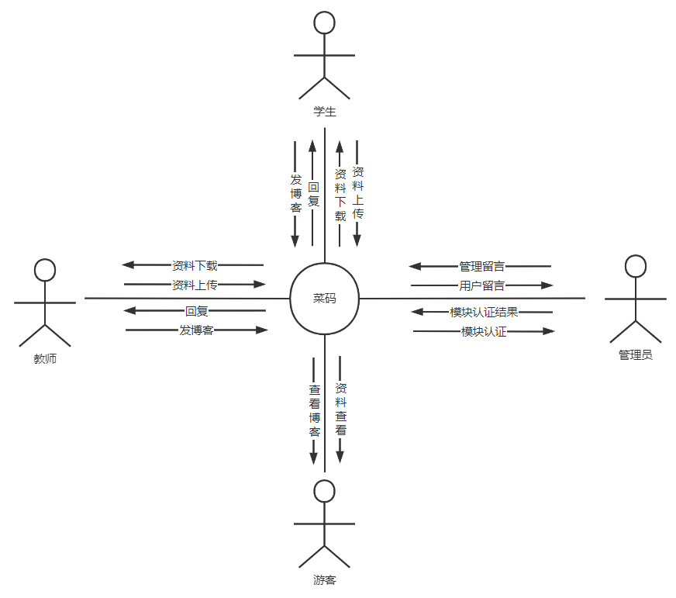
“菜码”是一个软件工程专业的辅助学习工具，它主要分为学生、教师、管理员、游客四种角色，学生和教师的主要功能为：资料上传与下载、在平台上发布博客讨论等。管理员的主要功能是：对违规的言论进行审核，必要时进行强制删除；以及审核平台中的各类模块。游客的主要功能有：查看平台上的资料与博客。该网站能够为师生提供一个良好的学习交流方式。

2.1.2特性树
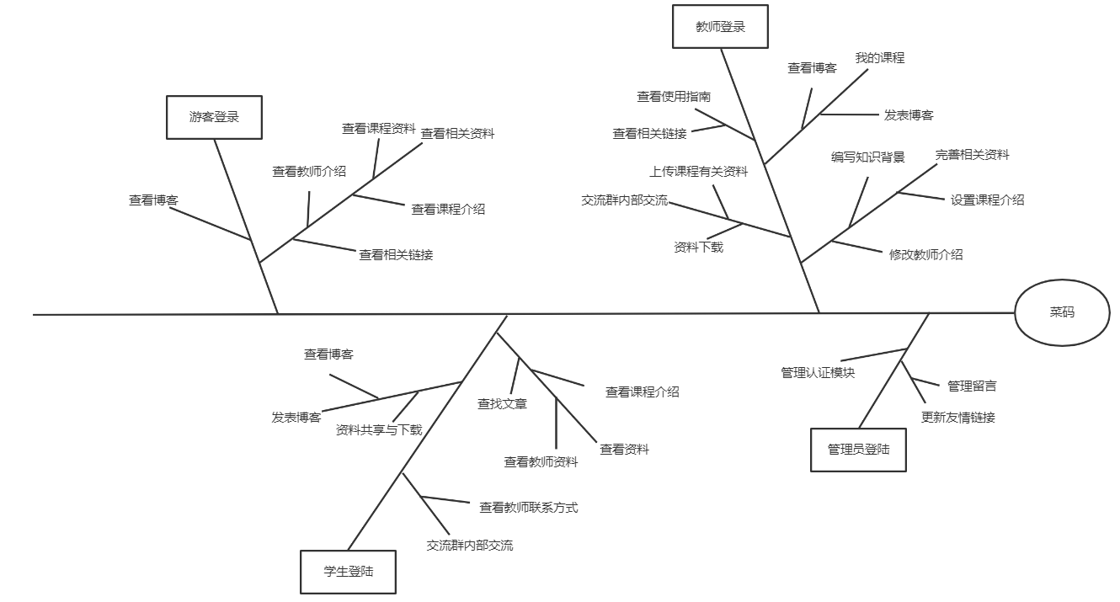

2.1.3主要特性表
特征编号 | 特征 | 功能点 | 特征描述
FE-1 | 教师登录 | - 设置课程介绍、知识背景等  - 编辑教师介绍  - 资料上传与下载  - 查看使用指南  - 查看相关链接  - 交流群内部交流 | 便利教师设置一些课程相关信息供同学们了解，也可以为同学们答疑解惑
FE-2 | 学生登录 | - 查看课程、教师介绍  - 交流群内部交流  - 资料共享与下载  - 查找文章  - 查看相关链接 | 供软件工程专业学生交流与学习
FE-3 | 游客登录 | - 查看教师、课程介绍  - 查看相关链接  - 查看博客 | 给想了解软件工程学科专业的同学了解该专业的途径
FE-4 | 管理员登录 | - 更新友情链接  - 管理留言  - 管理认证模块 | 老师要求管理员实时更新友情链接

2.2首发版的范围
首发版本需要包含的的主要特征如下：
特性 | 初始版本
FE-1，教师登录 | 完整实现
FE-2，学生登录 | 完整实现
FE-3，游客登陆 | 完整实现
FE-4，管理员登录 | 完整实现

2.3后续版本的范围
新增直播观看课程功能；逐渐增加其余特征。

2.4限制和排除
本系统面向项目管理,需求工程和相关课程的教师和相关学生以及一些感兴趣的网友使用。主要面向个人以及小型组织用户。

3涉众和用户说明

3.1干系人简介
姓名 | 角色 | 联系电话 | 邮箱 | 微信 | 住址
徐文君 | 组长 | 15167178846 | 31901131@stu.zucc.edu.cn | Xkitin | 慕贤2-214
叶诗雨 | 组员 | 19858195683 | 31901132@stu.zucc.edu.cn | yysssyybb | 慕贤2-214
吴佳璐 | 组员 | 15267515332 | 31901130@stu.zucc.edu.cn | w15267515332 | 慕贤2-214
刘柏轩 | 组员 | 15397022833 | 31904061@stu.zucc.edu.cn | lbx2418980870 | 求真1-111
何雨珊 | 组员 | 13600691421 | 31901027@stu.zucc.edu.cn | ii13030 | 慕贤2-210
杨枨老师 | 发起人/用户 | 13357102333 | yangc@zucc.edu.cn | Holley Yang | 理四504
陈洁 | 助教 | 13757875072 | 31901216@stu.zucc.edu.cn | wxid_jv283jkdj9cs22 | 慕贤 2-311
柴昊龙 | 助教 | 17858409200 | 31901164@stu.zucc.edu.cn | chaihaolong9200 | 求真 1-324
孟越 | 助教 | 13735225669 | 31901142@stu.zucc.edu.cn | MintureYe | 求真 1-320
许诺 | 助教 | 19957106426 | 31901161@stu.zucc.edu.cn | PROMISE20001002 | 慕贤2-216
陆世航 | 用户代表 | 17858419106 | 31904062@stu.zucc.edu.cn | wxid_nburi4vv4c1c22 | 求真1-111
余佳秀 | 用户代表 | 1585819998 | 31901007@stu.zucc.edu.cn | One_D_0 | 慕贤2-315
季雨林 | 用户代表 | 18158798797 | a18158798797@163.com | SakuraJimaMai77 | 致远楼

3.2项目优先级
维度 | 约束 | 动机 | 自由度
性能 | 满足不同类型用户的需求，并且能流畅运行，能满足10人下载课程资料，并且人均速度能达到50kb/s | 开发人员学习实现的相关知识
质量 | 制定测试计划，并严格执行，开发过程中不断对产品进行测试，保证其质量。
计划 | 项目经理开发经验不足 | 为了能够更好更优质的进行开发，保证开发计划的进行 | 根据书本安排项目计划，制定好详细的开发流程
成本 | 学生开发成本不足 |  | 可以申请预算
人员 | 开发经验不足 | 小组成员均为软件工程专业的学生 | 课余时间可用于制作与项目相关内容

3.3部署的注意事项
该项目为网站形式呈现，为用户提供web端的界面，能在任意浏览器上打开，且能在手机、平板以及电脑的任意浏览器上使用。

附录
附录可用来提供那些为便于文档维护而单独出版的信息(例如图表、分类数据)。为便于处理，附录可单独装订成册。附录应按字母顺序(A,B等)编排。

